Trabi-Schorsch
Mein Trabi-Blog
Skip to content

- Home
← Tricopter
Segelboot Legend →

MIOZ3-GPS
Posted on 2. Juni 2011 by Admin
Für den Tricpoter brauche ich ein GPS Empfänger. Zum testen wollte ich nicht sofort einen teuren Empfänger kaufen, deswegen hab ich erstmal geschaut, was so meine Grabbelkiste her gab. Mein uralt Navi Modell “Yakumo Delta 300″ musste dran glaube. Netterweise ist der GPS Empfänger darin “gesteckt”, was die demontage erleichtert.
Einziges Manko, die Pinbelegung musste ich erstmal raus finden. Der PDA hat den GPS Empfänger immer an einer Com Schnittstelle erkannt mit 4800 Baud. Also was gängiges muss es sein. Nachdem ich die winzig kleine Steckerbuchse durchgemessen habe bin ich zu folgender Pinbelegung gekommen.
Ansicht auf den Stecker am Mioz3 GPS Modul
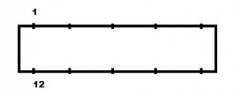
Pin 1 und Pin 12 müssen mit 3,3 Volt versorgt werden. Pin 10 ist TXD. Gesendet wird in Ascii, 4800 Baud wie jeder andere GPS Empfänger es in der Regel auch tut.
Mein Testaufbau:
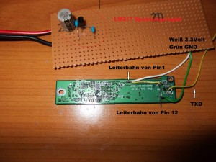
Weil ich den LM317 mit den Standard Wiederständen nicht so leicht auf 3,3 Volt einstellen kann, oder eher zu faul war groß rum zu rechnen hab ich ihn auf ca 3,1 Volt eingestellt. Passt schon…
Das GPS Modul hab ich noch auf die Lochrasterplatine geschraubt und die Antenne mit doppelseitigem Klebeband aufgeklebt.
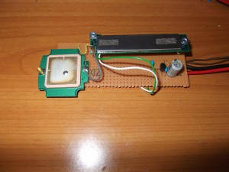
Nochmal alles überprüfen und vorsichtig Strom anlegen.
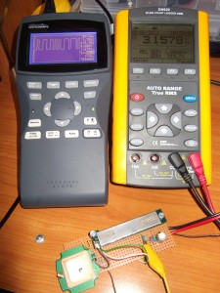
3,15 Volt und am TXD Anschluss tut sich was. Sehr gut.
Leider ist das Modul genauso wie das PDA. Uralt! Es hat zwar einen für sein Alter recht guten Sirf Star 2 Chipsatz aber es braucht für einen Kaltstart, bis es halbwegs verwendbare Daten liefert, ca 5 Minuten. Zum Spielen reicht es…
This entry was posted in Allgemein. Bookmark the permalink.
← Tricopter
Segelboot Legend →

2 Responses to MIOZ3-GPS
- Piotr says:
4. März 2012 at 19:30
TXD das ist pin 2 oder 3 ? in foto 1
Antworten
  - Admin says:
5. März 2012 at 20:42
Hallo,
TXD ist der zweite von Links der unteren Reihe. Das Bild ist etwas unglücklich gezeichnet.
Obere Reihe Pin 1 <-VCC 2 3 4 5 6
Untere Reihe Pin 12 <-VCC 11 10 <-TXD 9 8 7
Antworten

Hinterlasse eine Antwort
Formularbeginn
Deine E-Mail-Adresse wird nicht veröffentlicht. Erforderliche Felder sind markiert *
Name *
E-Mail-Adresse *
Webseite
Kommentar
Du kannst folgende HTML-Tags benutzen: <a href="" title=""> <abbr title=""> <acronym title=""> <b> <blockquote cite=""> <cite> <code> <del datetime=""> <em> <i> <q cite=""> <strike> <strong>
Formularende
Formularbeginn
Formularende

Schorsch
  - Restauration

Elektronik
  - Tricopter
  - MIOZ3-GPS
  - Bosch BMP085 Drucksensor mit Bascom
  - Reparatur Philips 42PFL7662

Urlaub
  - Urlaub 2010

Modellbau
  - Segelboot Legend

Unsere Katzen
  - Jamie Hyneman
  - Luna Mauz
© 2013 - Trabi-Schorsch | Proudly powered by WordPress. Weaver by WPWeaver.info

